ФЕДЕРАЛЬНОЕ ГОСУДАРСТВЕННОЕ БЮДЖЕТНОЕ

ОБРАЗОВАТЕЛЬНОЕ УЧРЕЖДЕНИЕ ВЫСШЕГО ОБРАЗОВАНИЯ

«СИБИРСКИЙ ГОСУДАРСТВЕННЫЙ УНИВЕРСИТЕТ

ТЕЛЕКОММУНИКАЦИЙ И ИНФОРМАТИКИ»

КАФЕДРА ВС

**РАСЧЕТНО-ГРАФИЧЕСКОЕ ЗАДАНИЕ**

по дисциплине

«Архитектура вычислительных систем»

Вариант №4

Выполнил: студент группы ИВ-823 Шиндель Э. Д.

Проверил: ст. преп. Кафедры ВС Токмашева Е. И.

## Содержание

1. Постановка задачи 3

2. Результат работы 4

# 1. АНАЛИЗ АРХИТЕКТУРЫ СУПЕР ВС

Для программы умножения двух квадратных матриц DGEMM BLAS разработанной в задании 4 на языке С/С++ реализовать многопоточные вычисления. В потоках необходимо реализовать инициализацию массивов случайными числами типа double и равномерно распределить вычислительную нагрузку. Обеспечить возможность задавать размерность матриц и количество потоков при запуске программы. Многопоточность реализовать несколькими способами:

1. c использованием библиотеки стандарта POSIX Threads
2. c использованием библиотеки стандарта OpenMP.
3. Для всех способов организации многопоточности построить график зависимости коэффициента ускорения многопоточной программы от числа потоков для заданной размерности матрицы, например, 5000, 10000 и 20000 элементов.
4. Определить оптимальное число потоков для вашего оборудования.
5. Подготовить отчет отражающий суть, этапы и результаты проделанной работы.

# 2. Результат работы

|  |  |  |  |  |  |  |  |  |  |
| --- | --- | --- | --- | --- | --- | --- | --- | --- | --- |
| N | Threads | | | | | | | | |
| 1 | 2 | | 4 | | 6 | | 8 | |
| Time | Time | Speedup | Time | Speedup | Time | Speedup | Time | Speedup |
| 500 | 1,21 | 0,94 | 1,29 | 0,67 | 1,81 | 0,66 | 1,83 | 0,67 | 1,81 |
| 1000 | 13,46 | 8,94 | 1,51 | 7,95 | 1,69 | 8,18 | 1,65 | 8,14 | 1,65 |
| 1500 | 56,00 | 34,89 | 1,61 | 31,25 | 1,79 | 31,83 | 1,76 | 32,09 | 1,75 |
| 2000 | 155,36 | 98,70 | 1,57 | 82,74 | 1,88 | 83,39 | 1,86 | 86,33 | 1,80 |

Многопоточность реализована с использованием библиотеки стандарта POSIX Threads

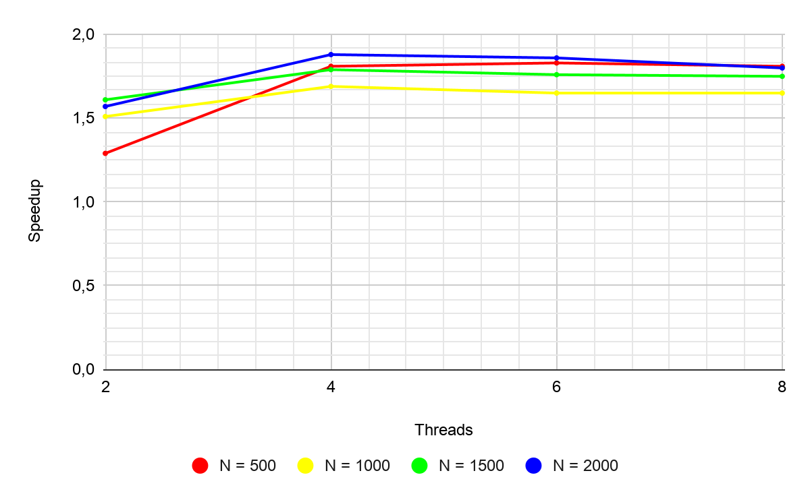

|  |  |  |  |  |  |  |  |  |  |
| --- | --- | --- | --- | --- | --- | --- | --- | --- | --- |
| N | Threads | | | | | | | | |
| 1 | 2 | | 4 | | 6 | | 8 | |
| Time | Time | Speedup | Time | Speedup | Time | Speedup | Time | Speedup |
| 500 | 1,21 | 0,94 | 1,29 | 0,67 | 1,81 | 0,66 | 1,83 | 0,67 | 1,81 |
| 1000 | 13,46 | 8,94 | 1,51 | 7,95 | 1,69 | 8,18 | 1,65 | 8,14 | 1,65 |
| 1500 | 56,00 | 34,89 | 1,61 | 31,25 | 1,79 | 31,83 | 1,76 | 32,09 | 1,75 |
| 2000 | 155,36 | 98,70 | 1,57 | 82,74 | 1,88 | 83,39 | 1,86 | 86,33 | 1,80 |

Многопоточность реализована с использованием библиотеки стандарта OpenMP

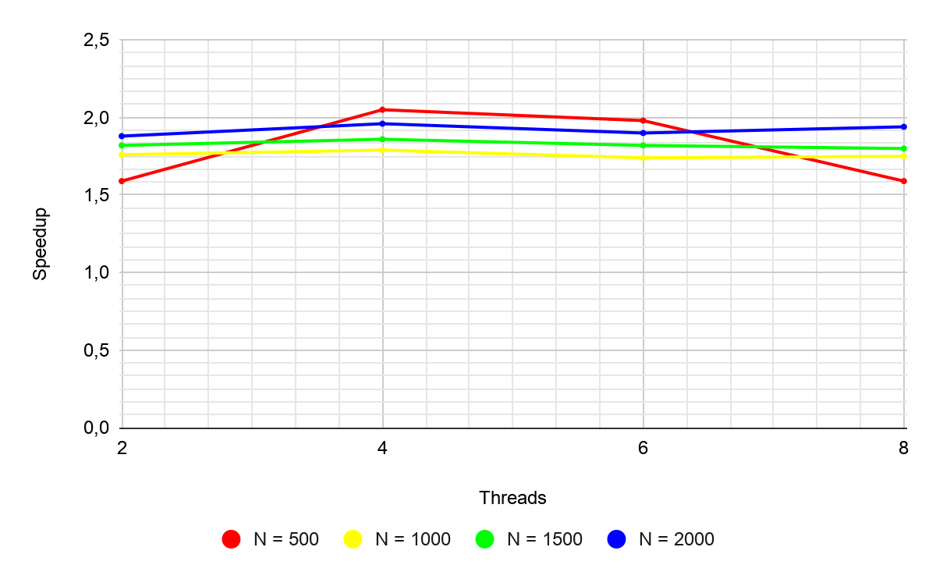

Вывод: исходя из результатов, приведённых на графиках, мы видим, что наилучшее ускорение достигается при 4-ёх потоках, но при 2-ух оно ближе всего к линейному, отсюда делаем вывод, что для моего устройства оптимальное число потоков равно 2.